21 BYTS
Design Générale
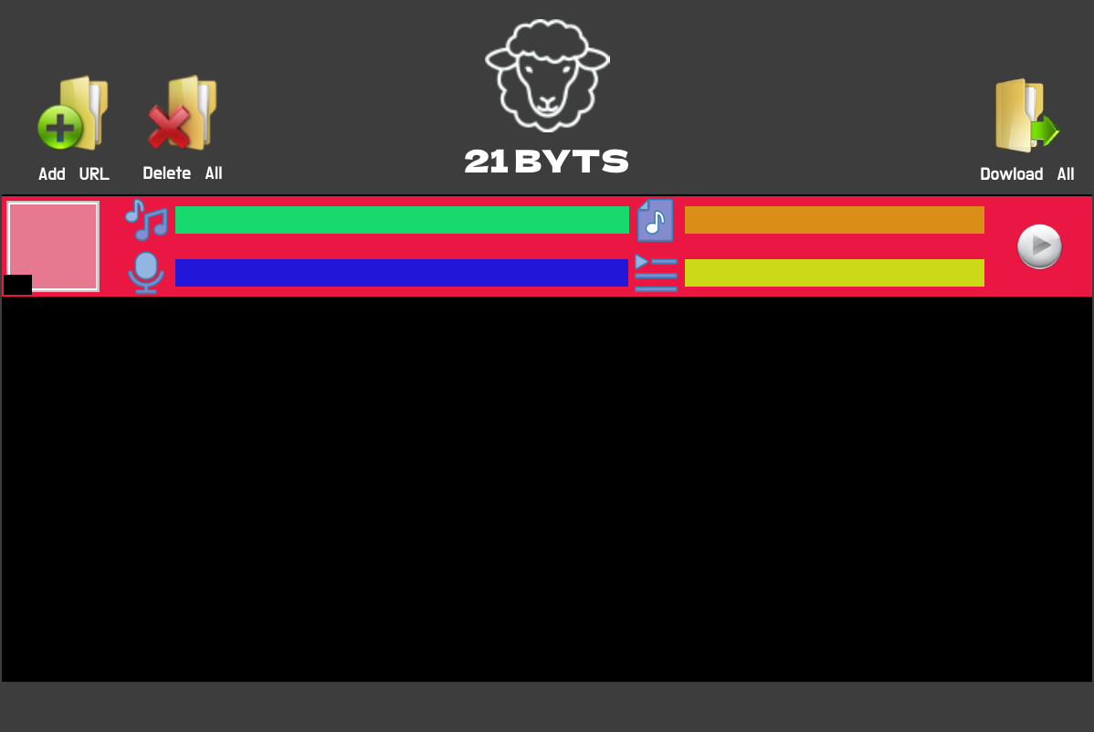
DETAIL ENTOURAGE FENETRE
Bandeau Bas
Bandeau Haut


Bordures

DETAIL INTERIEUR FENETRE
Fenetre défilante
Encadrement miniature

Encadrement zone de téléchargement
Zone de téléchargement
Zone logo

Zone Miniature

Zone Album
Zone Artiste
Zone Titre
Zone Sortie Audio
Encadrement miniature
DETAIL LOGO, ICONES ET TEXTE
Icone Add URL

Texte Add URL (police d’écriture = Do Hyeon)

Icone Delete All

Texte Delete All (police d’écriture = Do Hyeon)
Icone Download All

Texte Delete All (police d’écriture = Do Hyeon)
Icone Titre

Icone Artiste

Icone Album

Icone Sortie Audio

Icone Download

DETAIL LOGO
Logo

Texte Logo
Texte 21 BYTS (police d’écriture = Delta gothic one)

